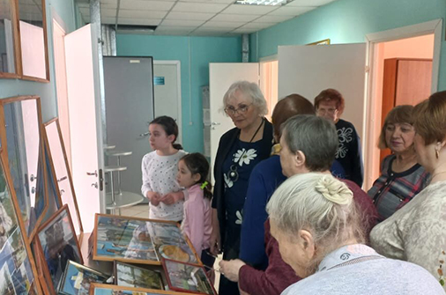Енисейский районный архив посетили члены совета ветеранов села Абалаково

Бывшие работники Абалаковской нефтебазы, сельской школы, совхоза впервые побывали в архивном учреждении Енисейского района. Не имея до этого представления о работе архивистов, они были приятно удивлены всем увиденным и услышанным. Ветераны проявили интерес к документам архива, относящимся к деятельности учреждений и организаций своего села, побывав в архивохранилищах, где ознакомились с некоторыми делами и с условиями их хранения.

В читальном зале ветераны прослушали сообщение о деятельности архива. По экспонатам выставок, подготовленных к юбилейным датам Сталинградской и Курской битв, была проведена экскурсия с рассказом о подвигах наших земляков в этих сражениях, превратившаяся в беседу с воспоминаниями ветеранов о событиях военных лет. Завершилась встреча чаепитием и фотосессией на фоне архивных видов.